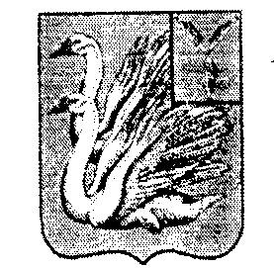

**АДМИНИСТРАЦИЯ**

**ТАЛОВСКОГО МУНИЦИПАЛЬНОГО ОБРАЗОВАНИЯ**

**КАЛИНИНСКОГО МУНИЦИПАЛЬНОГО РАЙОНА**

**САРАТОВСКОЙ ОБЛАСТИ**

**ПОСТАНОВЛЕНИЕ**

**От 01.03.2017 года № 16**

**с.Таловка**

**О создании противопаводковой комиссии**

В целях организации пропуска паводковых вод, обеспечения бесперебойной деятельности организаций, учреждений, безопасности жизни людей, предотвращения разрушения дорог, мостов, плотин на территории Таловского муниципального образования, руководствуясь Уставом Таловского муниципального образования,

1 . Создать противопаводковую комиссию Таловского МО.

* 1. Утвердить состав противопаводковой комиссии (приложение №1)

2. Контроль за исполнением настоящего распоряжения оставляю за собой.

**Глава администрации**

**Таловского МО С.М.Блинохватов**

**Приложение №1**

**к Постановлению**

**Главы администрации**

**Таловского МО**

**№16 от 01.03.2017 года**

**СОСТАВ КОМИССИИ**

Блинохватов Сергей Михайлович - глава администрации Таловского МО - председатель комиссии;

Черноиванова Татьяна Сергеевна – заместитель главы администрации Таловского МО - заместитель председателя комиссии;

Рябова Евгения Владимировна - главный специалист администрации Таловского МО - секретарь комиссии;

Рыбалкина Татьяна Михайловна - ведущий специалист администрации Таловского МО - член комиссии;

Варавкина Анастасия Владимировна - ведущий специалист администрации Таловского МО - член комиссии;

Морозова Нина Петровна - ведущий специалист администрации Таловского МО –

член комиссии.